Konstrukcije kutova

Milan Buljan, učenik 6.a razreda
OŠ Marka Marulića Sinj
napravio je upute kako konstruirati
kutove od 60°, 30°, 90°, 45° i 75°,
te mi poslao svoj rad uz nadu da ove upute
mogu nekome dobro doći.
Stoga ih, uz male promjene, objavljujem na webu
i zahvaljujem autoru na poslanom. :-)

Antonija Horvatek
Matematika na dlanu
http://www.antonija-horvatek.from.hr/

KONSTRUKCIJE KUTOVA

~Kut od 60°:
1. Nacrtati polupravac (označen sa 1.).
2. Zapiknuti šestar u početnu točku tog polupravca, rastegnuti ga po želji i napraviti kružni luk (luk je označen
sa 2.).
3. Zapiknuti šestar u sjecište tog luka i početnog polupravca, te ponovo napraviti luk tako da njime presječemo prvi luk.
Pri tom šestar mora biti jednako rastegnut kao u 2. koraku.
4. Nacrtati drugi polupravac kao na slici.

Polupravci 1. i 4. određuju kut od 60°.
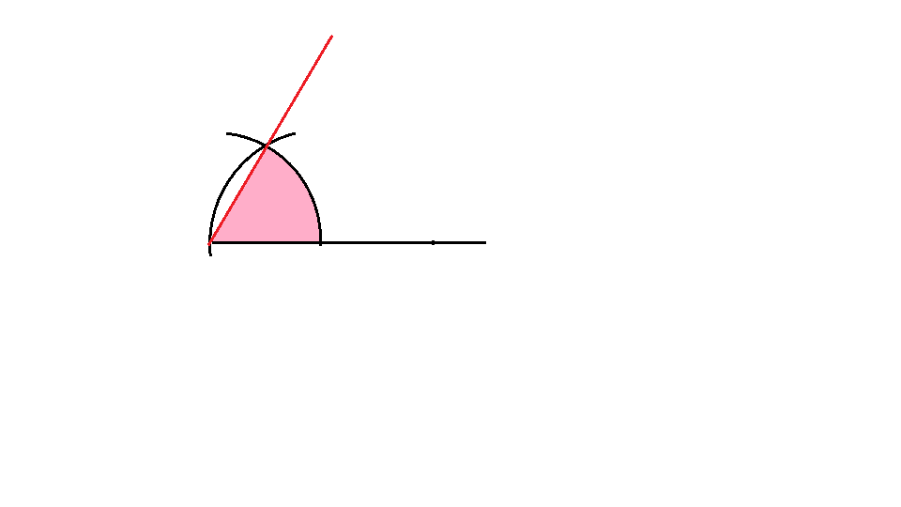
1.
2.
3.
4.
60°

~Kut od 30°:
Konstruirati kut od 60° kako je opisano gore (koraci 1. – 4.).
5. Konstruirati simetralu kuta od 60°, tj. šestar rastegnuti po želji i napraviti lukove označene sa 5.a i 5.b, pri čemu šestar pikamo u sjecišta luka 2. sa polupravcima 1. i 4.
6. Kroz sjecišta lukova 5.a i 5.b (kao i kroz početnu točku prvog polupravca) nacrtati polupravac.

Polupravci 1. i 6. određuju kut od 30°.
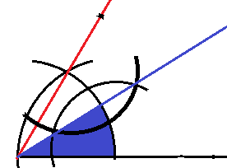
1.
2.
3.
4.
30°
5.b
5.a
6.

~Kut od 90°:

1. način:
1. Nacrtati pravac.
2. Izabrati jednu točku na njemu.
3. Zapiknuti šestar u tu točku i napraviti prema gore polukružnicu. (To je luk koji određuje kut od 180°.)
4. Konstruirati simetralu kuta od 180°, tj. šestar rastegnuti po želji (malo više nego do sad) i napraviti lukove označene sa 4.a i 4.b, pri čemu šestar pikamo u sjecišta luka 3. i pravca 1.
5. Sjecište lukova 4.a i 4.b spojiti sa točkom 2. (dobivamo zeleni pravac).

Pravci 1. i 5. određuju kut od 90°.

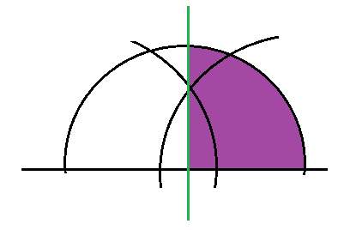
90°
3.
2.
1.
5.
4.a
4.b

2.način:
1. Konstruirati kut od 60° . (Na slici je taj kut određen polupravcima 1.a i 1.b.)
2. Prema dolje konstruirati još jedan kut od 60°.
(Na slici određen polupravcima 1.a i 2.)
3. Donjem kutu od 60° napraviti simetralu, tj. konstruirati kut od 30 °.
(Određen sa 1.a i 3.)

Polupravci 1.b i 3. određuju kut od 90°.

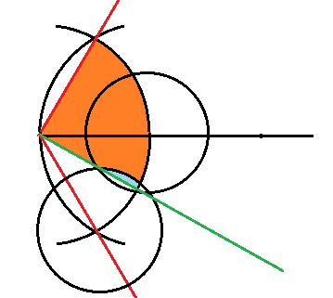
3.
1.b
1.a
2.
90°

3.
1.a
2.

~Kut od 45°:
1. Konstruirati kut od 90°.
(Na slici je taj kut određen pravcima 1.a i 1.b.)
2. Tom kutu konstruirati simetralu, tj. šestar rastegnuti po želji i napraviti lukove označene sa 2.a i 2.b, pri čemu šestar pikamo u sjecišta luka 1.c sa pravcima 1.a i 1.b.
3. Spojimo sjecišta lukova 2.a i 2.b - dobivamo pravac 3.

Pravci 1.a i 3. određuju kut od 45°.

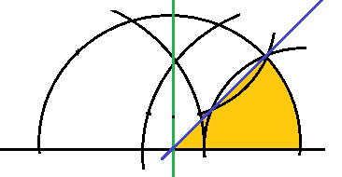
1.a
1.b
2.a
2.b
3.
1.c
45°

~Kut od 75°:
1. Konstruirati kut od 90° kao gore u 2. načinu.
2. Donjem kutu od 30°kontruirati simetralu (ljubičasti pravac) - dobivamo kut od 15°.

Crveni i ljubičasti pravac određuju kut od 75°.
